**FEDERATION ALGERIENNE DE FOOTB ALL**



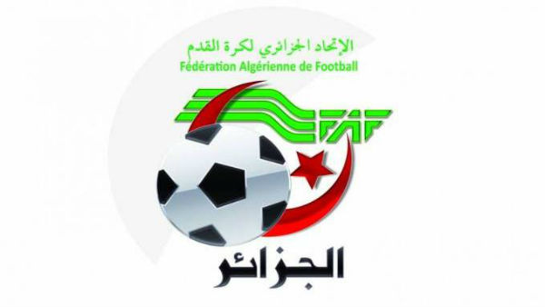

**LIGUE DE FOOTBALL DE LA WILAYA DE MOSTAGANEM**

**TEL ET FAX N°045.41.31.41**

**PROGRAMMATION DES RENCONTRES**

**DIVISION HONNEUR (SENIORS)**

**1ere JOURNEE DU VENDREDI 03 DECEMBRE 2021**

**GROUPE A GROUPE B**

|  |  |  |  |  |  |
| --- | --- | --- | --- | --- | --- |
| **RENCONTRES** | **STADES** | **HORAIRES** | **RENCONTRES** | **STADES** | **HORAIRES** |
| **IRBSL/WAB** | **SIDI LAKHDAR** | **14 H30** | **CRBOB/IRBOEK** | **A DESIGNER** | **14 h 30** |
| **NARE/HCS** | **BELHADRI** | **14 H 30** | **NRBS/CRK** | **SIRAT** | **14 h 30** |
| **UGSA/CROS** | **SIDI ALI** | **14 H 30** | **CSHM/HRBM** | **5 MARTYRS** | **14 h 30** |
| **IRBM/ASAM** | **MESRA** | **14 H 30** | **JSL/CPSB** | **A DESIGNER** | **14 h 30** |
| **ASSO/IRBS** | **SAYADA** | **14 H 30** | **IRBEH/CRBK** | **BENYAHI** | **14 h 30** |

**\*\*\*\*\*\*\*\*\*\*\*\*\*\*\*\*\*\*\*\*\*\*\*\*\*\*\*\*\*\*\*\*\*\*\*\*\*\*\*\*\*\*\*\*\*\*\*\*\*\*\*\*\*\*\*\***

**2eme JOURNEE DU VENDREDI 10 DECEMBRE 2021**

**GROUPE A**   **GROUPE B**

|  |  |  |  |  |  |
| --- | --- | --- | --- | --- | --- |
| **RENCONTRES** | **STADES** | **HORAIRES** | **RENCONTRES** | **STADES** | **HORAIRES** |
| **IRBS/IRBSL** | **SIRAT** | **14 H 30** | **CRBK/CRBOB** | **A DESIGNER** | **14 h 30** |
| **ASAM/ASSO** | **5 MARTYRS** | **14 H 30** | **CPSB/IRBEH** | **BELHADRI** | **14 h 30** |
| **CROS/IRBM** | **FORNAKA** | **14 H 30** | **HRBM/JSL** | **MESRA** | **14 h 30** |
| **HCS/UGSA** | **STIDIA** | **14 H 30** | **CRK/CSHM** | **SAYADA** | **14 h 30** |
| **WAB/NARE** | **A DESIGNER** | **14 H 30** | **IRBOEK/NRBS** | **OUED EL EL KHEIR** | **14 h 30** |

SOYEZ FAIR - PLAY